**Lycée Raymond Queneau**

18

**Projet final BTS Systèmes Numériques**

**La maison du futur, connectée...**

**Dufresne Nicolas**

Sommaire

1 Présentation rapide de ma partie 3

1.1 Mon travail à réaliser dans ce projet 3

1.2 Matériels 4

Caractéristiques : 4

1.3 Schéma du montage sous Fritzing 5

2 Développement de l'application pour Smartphone / tablette 6

2.1 Croquis de l'application 6

Prise en main de l'application Web Mit App inventor 2 8

# 1 Présentation rapide de ma partie

## 1.1 Mon travail à réaliser dans ce projet

Comme annoncer dans la première partie du rapport sur le projet final BTS Systèmes Numériques, le travail est réparti sur 4 étudiants. Pour généraliser, l'étudiant 1 travaillera avec l'étudiant 2 sur la récupération des données sur différents capteurs. L'horodatage et la réception d'un SMS en cas d'incident font également partie de leur travail. L'étudiant 3 et l'étudiant 4 doivent établir la communication Bluetooth entre la centrale, la tablette ainsi que le serveur Web. Les données de tous les capteurs envoyés par l'étudiant 1 et l'étudiant 2 doivent être récupérées par l'étudiant 3 et l'étudiant 4 par cette communication. Une application permettant l'affichage des données ainsi que la possibilité de gérer les différents appareils connectés de la maison doit être créée par l'étudiant 3. Un site Web où toutes les mesures seront également affichées doit être créé par l'étudiant 4.

Je suis dans ce projet l'étudiant 3, je dois donc concevoir une application sous Android.

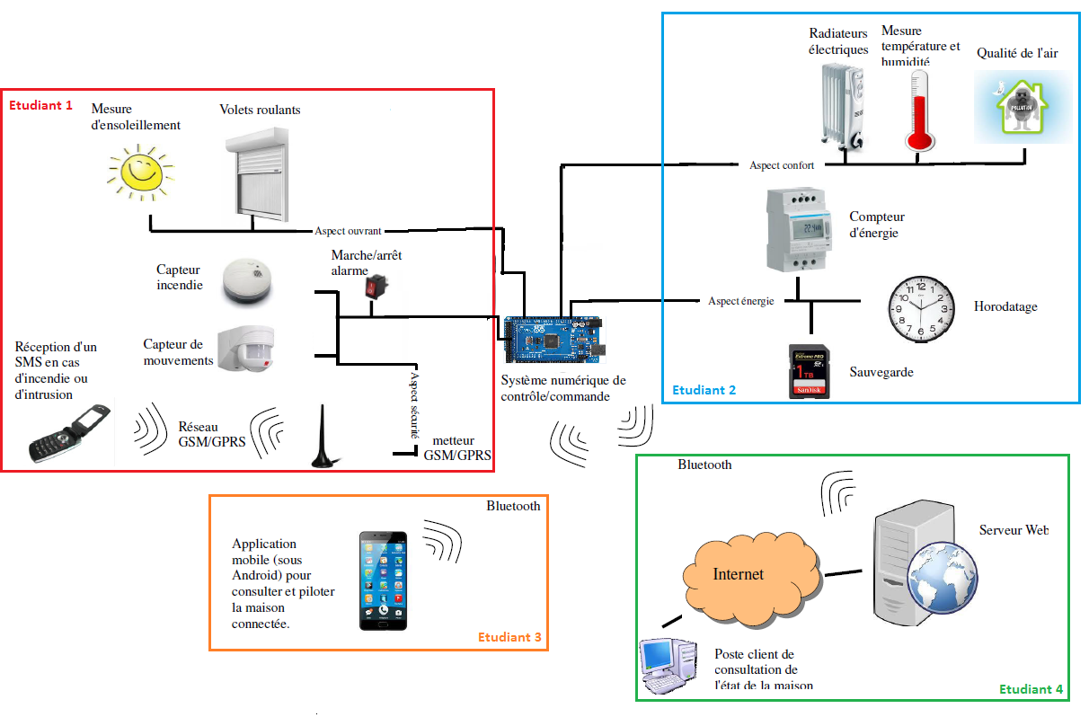

## 1.2 Matériels

Pour la réalisation de la partie application, les matériels mis à disposition sont :

- Un **module Bluetooth HC-05**

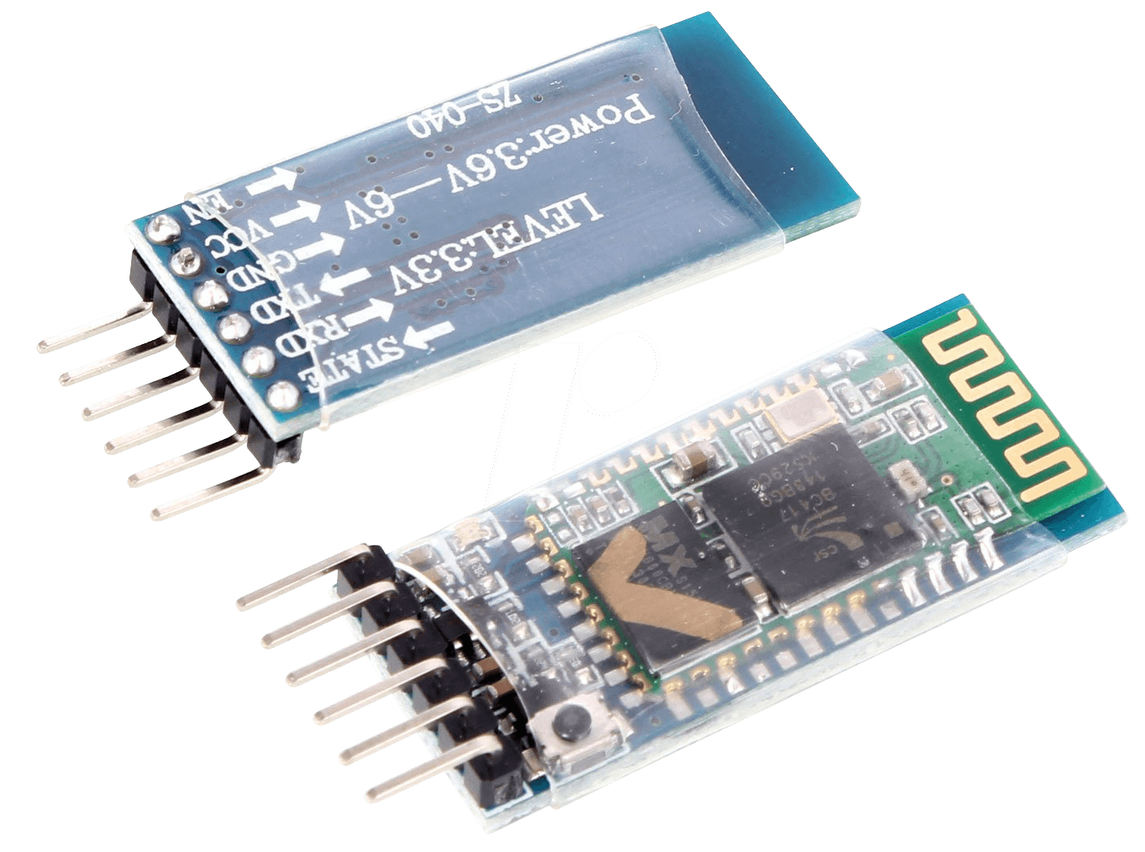

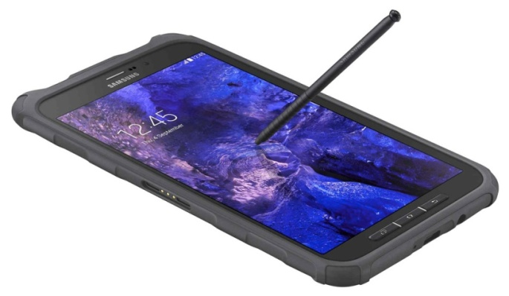Bluetooth est une norme de communications permettant l'échange bidirectionnel de données à très courte distance en utilisant des ondes radio UHF sur une bande de fréquence de 2,4 GHz. Son objectif est de simplifier les connexions entre les appareils électroniques en supprimant des liaisons filaires

- Une **tablette Samsung GALAXY Tab Active**

### Caractéristiques :

* **Processeur :** **Qualcomm Snapdragon 400 Quad-Core cadencé à 1.2 GHz**
* **Système :** Android 4.4 KitKat
* **Ecran :** 8", résolution 800 x 1280 pixels
* **RAM :** 1.5 Go
* **APN :** **3.15 MP**, flash LED, mise au point automatique, **caméra frontale 1.2 MP**
* **Stockage :** **16 Go**(extensible jusqu'à 64 Go via microSDXC)
* **Connectivité :**BT 4.0, GPS, Wi-Fi 802.11 a/b/g/n, micro-USB, jack 3.5mm
* Batterie de 4450 mAh
* **Dimensions :**126.2 x 213.1 x 9.7 mm pour 393 gr

source : https://www.ldlc.com/fiche/PB00177233.html

- **Mit App Inventor 2**

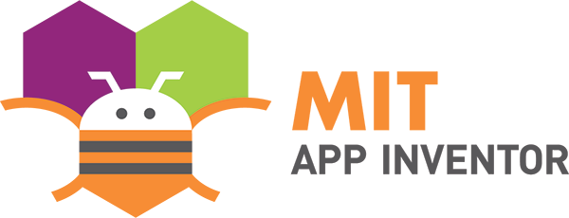

App Inventor pour Android est une application développée par Google. Elle est actuellement entretenue par le Massachusetts Institute of Technology (MIT).

Elle simplifie le développement des applications sous **Android** et le rend accessible même pour les novices et ceux qui ne sont pas familiers avec les langages de programmation. Elle est basée sur une interface graphique en bloc.

## 1.3 Schéma du montage sous Fritzing

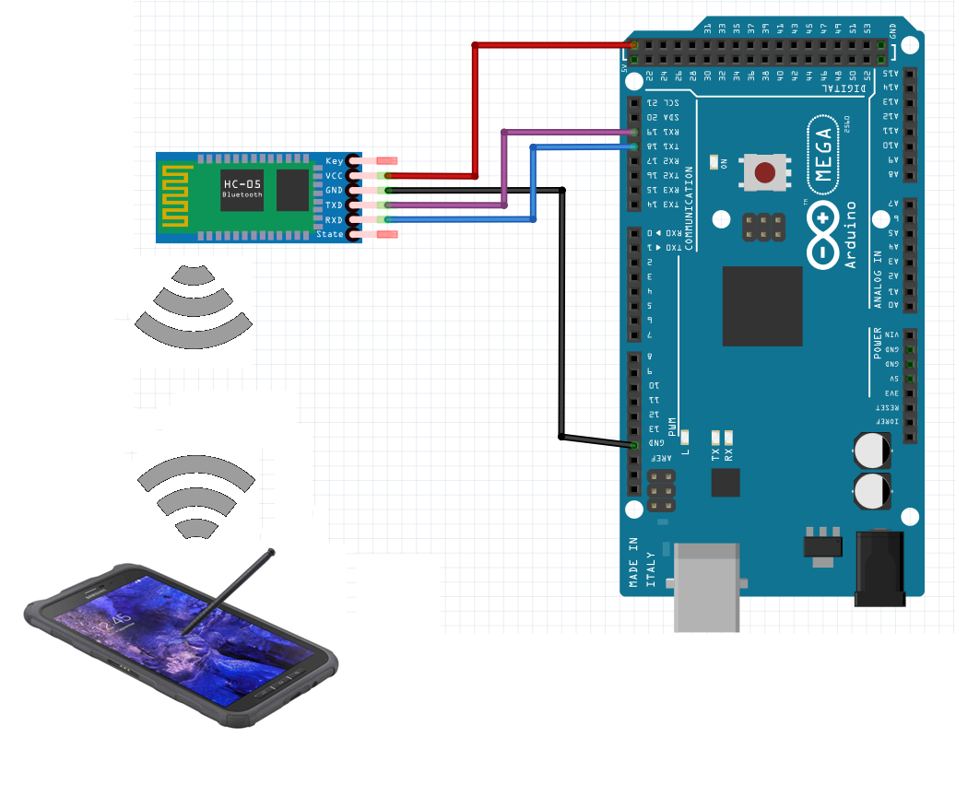

# 2 Développement de l'application pour Smartphone / tablette

## 2.1 Croquis de l'application

Avant de commencer l'application Android, j'ai dans un premier tant réalisé un croquis rapide sous le logiciel Paint avec la participation des autres étudiants pour répondre à une de nos question qui était "à quoi notre application doit elle ressembler ?".

Le croquis est le suivant :

## 

Nous avions donc prévu, en respectant le cahier des charges, de diviser l'application en deux parties. Une partie gestion de la maison où nous pouvons manipuler les différents aspects de notre maison connectée et une partie lectures des données où l'on regroupe tous les informations récupéré des différents capteurs présent à l'intérieur et à l'extérieur de notre bâtiment.

On peut retrouver sur notre première page la configuration qui suit :

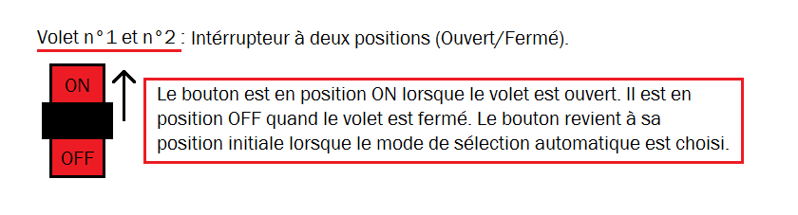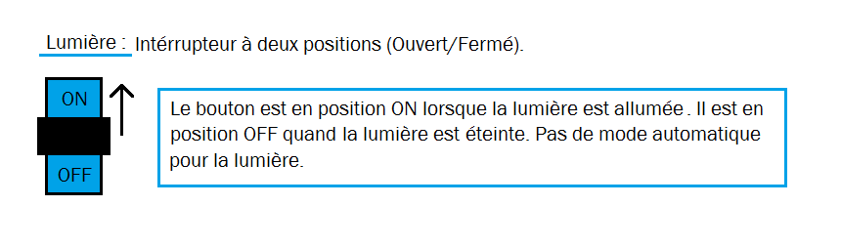

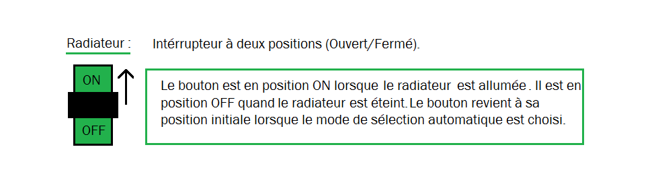

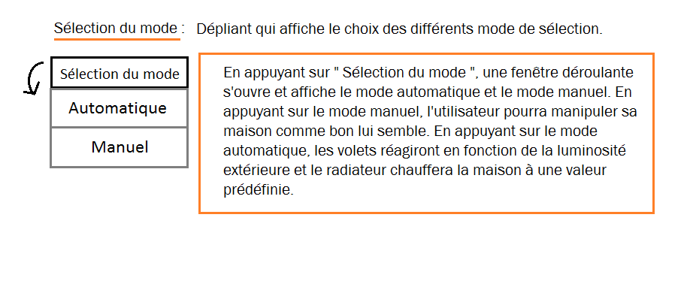

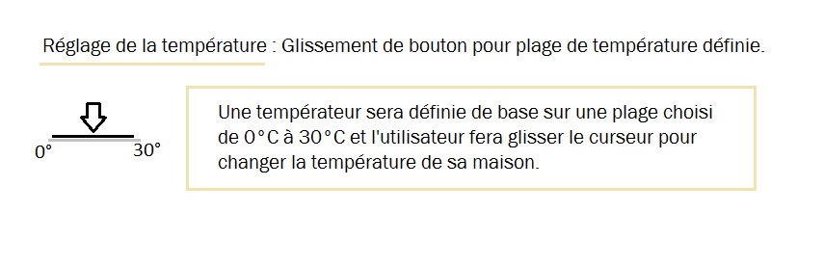

## Prise en main de l'application Web Mit App inventor 2

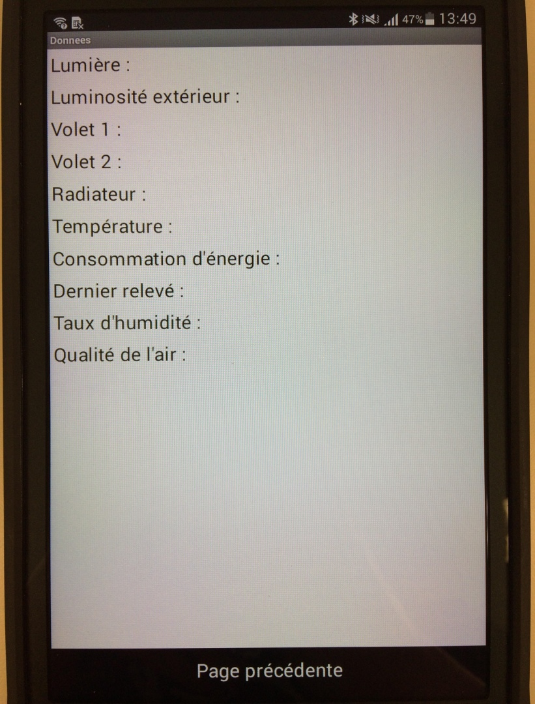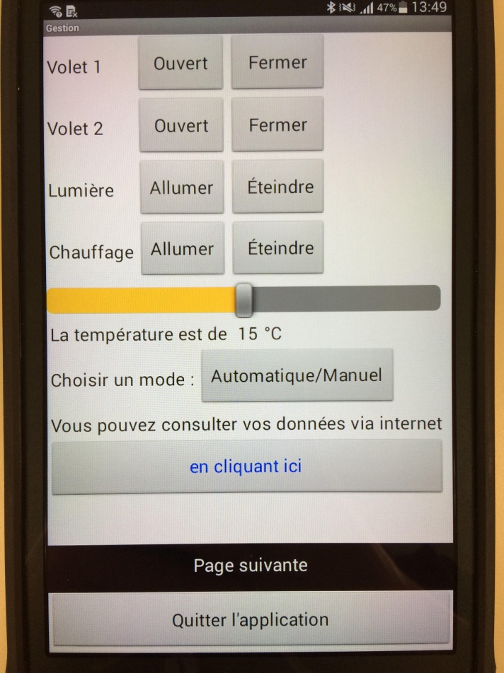Qu'est-ce que Mit App Inventor 2 ?

Lecture des données

Gestion de la maison